Одной из целей использования презентации на уроках: создать эффективное мультимедийное средство. Для семиклассников особенно сложным становится изучение геометрии. Используя компьютер на уроках, можно сложный предмет превратить в занимательную игру. Интерактивный плакат является удобным в использовании и содержательным средством наглядности, которое знакомит учеников со свойствами данной фигуры, показывает использование данных свойств при решении задач. Данный плакат можно использовать как при ознакомлении нового материала, так и при проведении последующих уроков. Интерактивный плакат можно применить при проведении внеклассных мероприятий по предмету, если использовать не все его слайды.
Урок « Свойство равнобедренного треугольника»
Цели урока:
• расширить представление о возможностях использования треугольника как средства для решения геометрических задач с помощью определения равнобедренного треугольника и доказательства его свойств;
• научить пользоваться доказанными свойствами при решении задач,
На уроке используются:
• интерактивный плакат
• опорные листы с задачами для устной работы на уроке.
Ход урока:
- Оргмомент. Сообщение темы, целей.
Учитель: Здравствуйте, ребята. Садитесь. Сегодня мы продолжим работу над изучением геометрической фигуры – треугольником.
Математики называют его двумерным “симплексом” - по латыни означает простейший. Именно в силу своей простоты треугольник явился основой многих измерений. Такие великие учёные как, Пифагор, Ферма, Леонард Эйлер и даже император Франции Наполеон уделяли много вниманию изучению свойств этой фигуры.
Эпиграфом к нашему уроку послужат слова великого русского поэта А.С.Пушкина « Вдохновение нужно в геометрии, как и в поэзии»
Учитель: Тема урока: «Свойства равнобедренного треугольника». В течение урока мы будем исследователями и откроем некоторые свойства равнобедренного треугольника. Знание этих свойств значительно расширит возможности применения треугольника как средства для решения задач.
2. Актуализация опорных знаний.
Какой треугольник называется равнобедренным?
Ученики: Треугольник называется равнобедренным, если у него две стороны равны.
Учитель: А как пользоваться определением равнобедренного треугольника?
Ученики: Если треугольник равнобедренный, значит, у него есть две равные стороны.
I. На каждой парте - опорный лист с заданиями урока. Устно работаем с заданиями I и 2.
Задание 1
B N D

6 6 6 7 5 5 6

А 6 C M 7 K C 7 K

1. Какие из треугольников являются равнобедренными, почему (обратить внимание на первый рисунок - треугольник не просто равнобедренный, он равносторонний)?
2. У треугольника MNK назовите:
- боковые стороны;
- основание;
- угол, противолежащий основанию (угол при вершине равнобедренного треугольника);
- углы, прилежащие к основанию (углы при основании равнобедренного треугольника),
Задание 2. По чертежу составьте и решите задачу (24 см).
Задание 3.
1. В равнобедренном треугольнике боковая сторона равна 6 см, а основание в 3 раза меньше боковой стороны. Чему равен периметр этого треугольника? (14 см)
2. Периметр равнобедренного треугольника равен 20 см. Боковая сторона его в 2 раза больше основания. Чему равны стороны этого треугольника? (4см, 8см,8см)
Задание 4.
На доске опорный рисунок равнобедренный треугольник АBС:
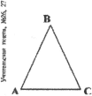
Продолжи предложение:
1) Если треугольник АВС равнобедренный с основанием АС, то... (в этом треугольнике АВ =ВС).
2) Если треугольник АВС не является равнобедренным с основанием АС, то... (АВ не равно ВС).
3) Если в треугольнике АВС АВ = ВС, то этот треугольник... (равно бедренный, АС - основание).
4)Если в треугольнике АВС АВ не равно ВС, то этот треугольник... (не является равнобедренным с основанием АС).
3.Изучение нового материала.
- Доказательство теоремы о свойстве углов при основании равнобедренного треугольника.
Учитель: Откройте свои тетради.
Есть вопросы по выполнению домашнего задания?
Запишите число, классная работа, тему урока: «Свойства равнобедренного треугольника»
Докажем теорему о свойстве углов при основании в равнобедренном треугольнике.
Теорема: В равнобедренном треугольнике углы при основании равны.
- Давайте выделим условие теоремы.
- Что надо доказать.

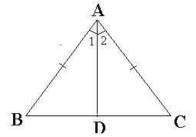Дано: АВС – равнобедренный, ВС – основание.

Доказать: ∠В=∠С.

Доказательство.
1.Дополнительные построения. Проведём биссектрису из вершины А к основанию ВС треугольника АВС.
Какие два треугольника получились?
К какому треугольнику принадлежит угол В, к какому треугольнику принадлежит угол С?
Как доказать равенство двух соответственных углов?
Попробуйте самостоятельно доказать равенство углов при основании.
( запись в тетради)
- АВ=АС - по условию.
- ∠1=∠2, т.к. АD – биссектриса.
- АD – общая сторона.
- АВС=АСD по двум сторонам и углу между ними.
- Следовательно, ∠В=∠С, что и требовалось доказать.
Учитель: Мы доказали одно из свойств равнобедренного треугольника: «В равнобедренном треугольнике углы при основании равны».
Давайте решим задачи, применяя свойство углов при основании в равнобедренном треугольнике.
2.Закрепление теоремы (устно).
Учитель: а) Назовите равные углы в равнобедренных треугольниках.
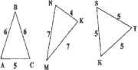

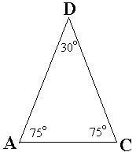б) Чему равен ∠D DEF на рисунке.
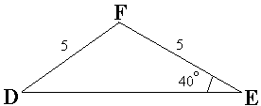

в) Обоснуйте, что АCD на рисунке равнобедренный. Назовите его основание и боковые стороны.
Учитель: Итак, мы доказали и использовали при решении задач одно из свойств равнобедренного треугольника. Сформулируйте его.
3.Доказательство теоремы о том, что биссектриса, проведённая к основанию равнобедренного треугольника, является медианой и высотой. (Создание проблемной ситуации.)
Учитель: Как известно, биссектриса треугольника делит его угол пополам. Но в равнобедренном треугольнике, биссектриса, проведённая к основанию, обладает ещё одним важным свойством. В чём заключается это свойство? Попробуем найти ответ на этот вопрос.
Равенство углов при основании следовало из равенства треугольников АВD и ACD, на которые равнобедренный треугольник АВС разбивает биссектриса AD. А какие еще пары равных элементов дает равенство этих треугольников?
Ученик: BD = CD.
Учитель: То есть отрезок AD соединяет вершину A треугольника АВС с серединой противоположной стороны BС, а значит, чем является отрезок AD?
Ученики: Медианой!
Учитель: В равнобедренном треугольнике биссектриса, проведённая к основанию, является еще и медианой.
И последняя пара равных элементов, которую ещё не назвали.
Ученики: угол АDВ= угол ADC.
Учитель: Можно ли назвать градусную меру этих углов?
Ученики: Углы смежные, их сумма равна 180°, а так как они равны, то каждый из них по 90°.
Учитель: Но в таком случае отрезок AD является еще и чем?
Ученики: Высотой!
Учитель: Биссектриса, медиана и высота - это один и тот же отрезок AD! Таким образом, мы доказали еще одно свойство равнобедренного треугольника. Но прежде чем его окончательно сформулировать, обратим внимание на очень важную деталь!
Каждая биссектриса в равнобедренном треугольнике является высотой и медианой? ( Нет, только, проведённая к основанию)
Является ли биссектриса в равнобедренном треугольнике высотой и медианой? Если да, то какая из трёх?
Учитель: А теперь, попробуйте сформулировать доказанное нами свойство равнобедренного треугольника.
Ученики: в равнобедренном треугольнике биссектриса, проведённая к основанию, является медианой и высотой, (доказательство теоремы в тетради с комментированием)
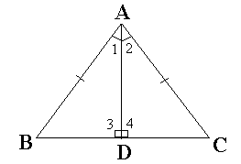Дано: АВС – равнобедренный.
ВС – основание, АD – биссектриса.

Доказать: АD – медиана,
АD – высота.
Доказательство:
- АВD=АСD ( по раннее доказанному)
- ВD=DС, точка D – середина стороны BC, АD – медиана АВС.
- ∠3=∠4=90°, т.к. смежные. Отрезок АD является высотой АВС.

4.Самостоятельная работа творческого характера.
Исследуйте медиану в равнобедренном треугольнике, проведённую к основанию и перечислите её свойства.
(нарисовать) в презентации. ( Заслушать устно)
Учитель: Итак, какие свойства равнобедренного треугольника вы сегодня узнали?
Ученики: а) В равнобедренном треугольнике углы пря основании равны.
б) В равнобедренном треугольнике биссектриса, проведенная к основанию, является и высотой.
в) Медиана равнобедренного треугольника, проведенная к основанию, является высотой и биссектрисой.
Учитель: К последнему свойству можно добавить следующее: так как биссектриса, медиана и высота равнобедренного треугольника, проведенные к основанию, совпадают, то справедливы и утверждению о том, что
• высота равнобедренного треугольника, проведенная к основанию, является медианой и биссектрисой;
- Первичное закрепление.
а) Решение задач.
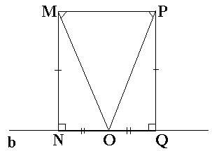Учитель: Откройте учебники. Найдите задачу № 113.Прочитайте её.
- Чем являются отрезки : МN и PQ. ( перпендикулярами к прямой )
-Как вы понимаете, точка О – середина NQ.
- Что мы запишем в условие? Что надо доказать?
№ 113.

Дано: МN⊥b, PQ⊥b,
MN=PQ, NO=OQ.

Доказать: ∠ОМР=∠ОРМ.
- Какую фигуру надо рассмотреть, чтобы доказать равенство этих углов? (МОР)
- Какие ещё два треугольника вы видите на рисунке? (МNО и РQО) - Как доказать равенство треугольников?
Доказательство:
- MN = PQ, NO = OQ – по условию.
- ∠ МNO =∠ PQO = 90°
-  МNО = РQО по двум сторонам и углу между ними.
- Из равенства треугольников следует МО = РО.
- МОР - равнобедренный .
- ∠ ОМР=∠ ОРМ, как углы при основании в равнобедренном треугольнике.
б) Текущий зачёт.
Вариант I: тест на компьютере.
Вариант II: (задания даны каждому ученику по карточкам).
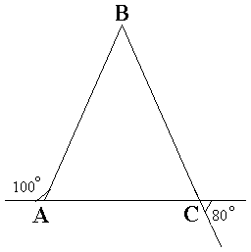1)
Доказать: АВС – равнобедренный.

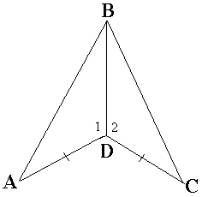2)
Дано: АD=DС, ∠1=∠2.
Доказать: АВD=СВD.

Доказать: АВС – равнобедренный.

2)
Дано: АD=DС, ∠1=∠2.
Доказать: АВD=СВD.
Рефлексия урока: Ребята, наш урок подходит к концу. Если у вас отличное настроение, то поднимите красный треугольник, если хорошее, то зелёный треугольник, если что-то не получилось на уроке, и вам не понравился урок, то поднимите синий треугольник.
Итог урока и домашнее задание: п.18 №104, 105

